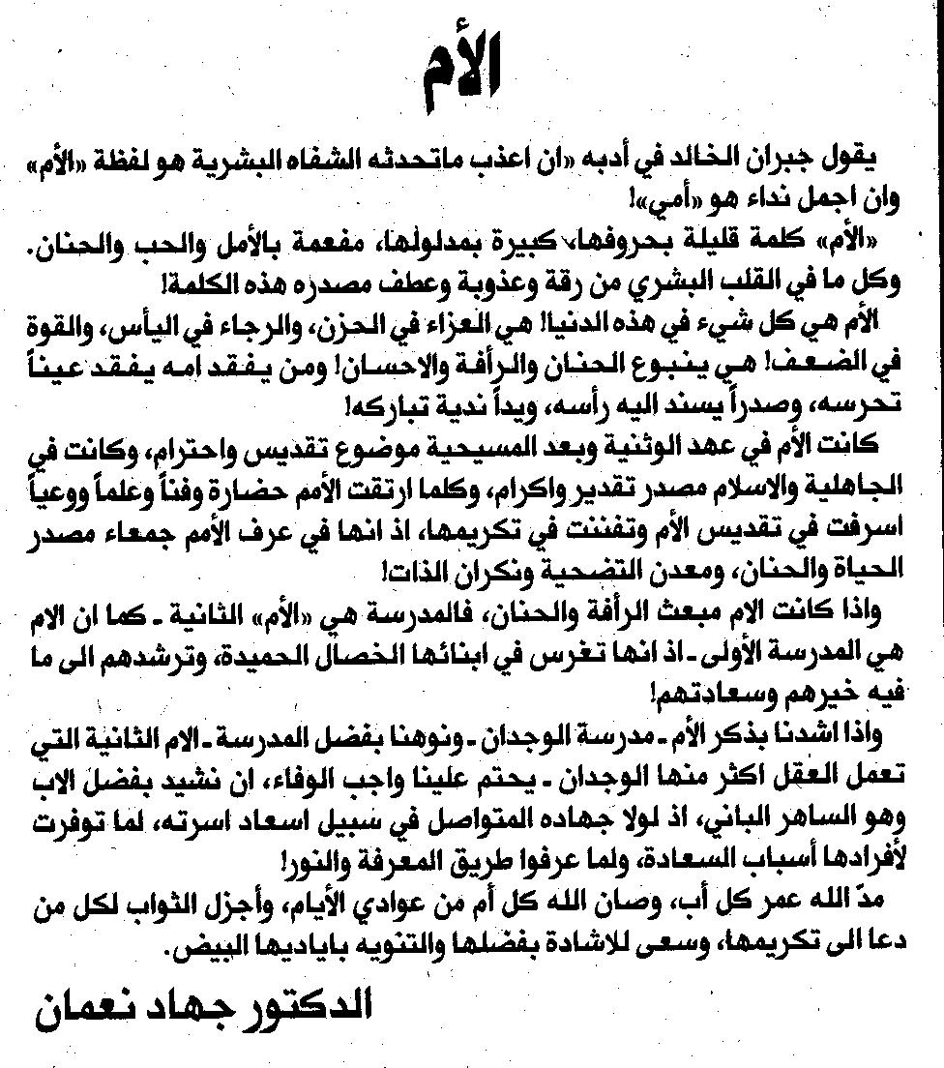
المستقبل – السبت، 29 آذار 2008

